INSTITUTO TECNOLÓGICO SUPERIOR DE MONCLOVA
Tecnológico Nacional de México
Administración de Servidores
Unidad 3: Gestión del servidor
REPORTE TÉCNICO
Tarea 3.3: Configuración de almacenamiento redundante
(RAID/NAS) y colas de impresión
Alumno: Josué Javier Álvarez Valle
Número de control: I23050325
Carrera: Ingenieria Informatica
Docente: Ruben Riojas
Monclova, Coahuila · Noviembre de 2026

Índice
1. Introducción 3
1.1 Objetivos 3
1.2 Entregables 3
2. Entorno y arquitectura 4
3. Arreglo RAID 5 por software 6
3.1 Comparación de niveles RAID 6
3.2 Creación (00_crear_raid.sh) 6
3.3 Script de montaje (montar_raid.sh) 7
4. Simulación de falla y reconstrucción 8
4.1 Procedimiento (01_simular_fallo.sh) 8
4.2 Degradación 8
4.3 Reconstrucción 10
5. Unidad compartida de red 11
5.1 Samba (clientes Windows) 11
5.2 NFS (clientes Linux) 11
5.3 Prueba desde Windows 12
6. Servidor de impresión CUPS 14
6.1 Conceptos 14
6.2 Colas configuradas (03_impresion_cups.sh) 14
6.3 Prioridades y permisos 15
6.4 Impresión en red desde Windows 16
7. Resultados 17
7.1 Validación automática (99_validar.sh) 17
7.2 Problemas encontrados y solución 18
8. Conclusiones 19
8.1 Enlaces 19
8.2 Referencias 19

1. Introducción
Este reporte documenta la tercera etapa de la administración del servidor de la empresa de práctica. Se configuró un arreglo de discos redundante por software (RAID 5) que protege la información ante la falla de un disco, se publicó como unidad compartida de red con Samba y NFS, y se instaló un servidor de impresión CUPS con colas por área, prioridades, cuotas y acceso por TCP/IP desde un equipo Windows.

1.1 Objetivos
- Crear un RAID 5 con mdadm y hacerlo permanente (ensamblado y montaje automáticos).
- Simular la falla de un disco, comprobar que los datos siguen disponibles y reconstruir el arreglo, guardando logs.
- Compartir el almacenamiento en red con Samba (clientes Windows) y NFS (clientes Linux), con acceso por departamento.
- Instalar CUPS y administrar controladores, colas, prioridades, cuotas y la compartición de impresoras por IPP.
- Probar la impresión en red desde Windows.

1.2 Entregables
Entregable | Ubicación
smb.conf, exports, scripts de montaje RAID, logs de degradación y reconstrucción | Repositorio GitHub: Unidad_3/Tarea_3.3/
Reporte técnico | Este documento
Video de demostración | Canal de YouTube (enlace en la sección 8)

2. Entorno y arquitectura
La máquina virtual Xubuntu 25.10 tiene dos adaptadores de red: NAT (enp0s3), solo para descargar paquetes, y solo anfitrión (enp0s8, IP 192.168.56.101), por donde el equipo Windows accede a las carpetas compartidas y a las impresoras. Para el RAID se agregaron tres discos virtuales de 1 GB.
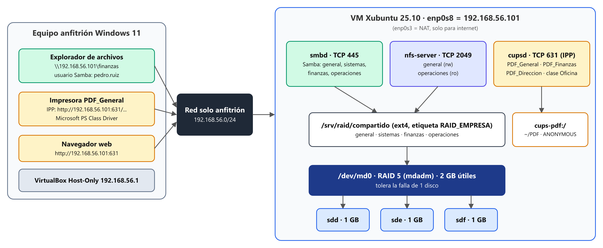
Figura 1. Arquitectura: cliente Windows, red solo anfitrión y servicios del servidor sobre el RAID 5.
Elemento | Valor
Sistema operativo | Xubuntu 25.10 (VirtualBox)
Discos del RAID | sdd, sde, sdf · 1 GB cada uno (VDI de reserva dinámica)
Red interna | 192.168.56.0/24 · servidor 192.168.56.101 · anfitrión 192.168.56.1
Servicios | mdadm, smbd (445/TCP), nfs-server (2049/TCP), cupsd (631/TCP, IPP)

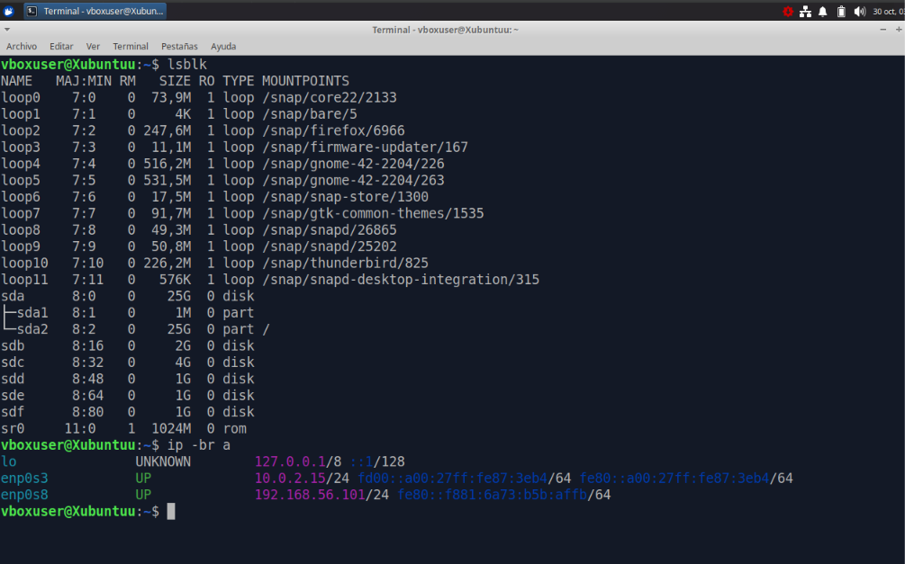
Figura 2. Discos sdd, sde y sdf disponibles para el RAID y adaptador enp0s8 con la IP 192.168.56.101.

3. Arreglo RAID 5 por software

3.1 Comparación de niveles RAID
Nivel | Discos mín. | Capacidad útil | Tolera | Característica
RAID 0 | 2 | n × disco | 0 fallas | Solo velocidad; si falla un disco se pierde todo
RAID 1 | 2 | 1 disco | n − 1 fallas | Espejo: copia idéntica en cada disco
RAID 5 | 3 | (n − 1) × disco | 1 falla | Datos + paridad distribuida; buen equilibrio
RAID 6 | 4 | (n − 2) × disco | 2 fallas | Doble paridad
RAID 10 | 4 | n/2 × disco | 1 por espejo | Espejos en franjas; rápido y costoso

Se eligió RAID 5 porque, con los tres discos disponibles, aprovecha 2 de los 3 GB (frente a 1 GB en RAID 1) y sigue funcionando si falla cualquiera de los discos. mdadm es la herramienta estándar de Linux para RAID por software: no requiere una controladora especial.
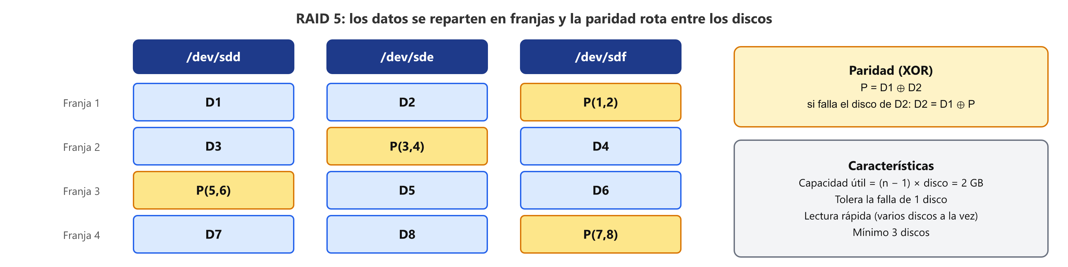
Figura 3. Distribución de datos y paridad en el RAID 5 de tres discos.

3.2 Creación (00_crear_raid.sh)
El script valida que los discos no estén montados, no sean el del sistema y no tengan datos; pide escribir RAID para confirmar y ejecuta:
mdadm --create /dev/md0 --run --level=5 --raid-devices=3 \
--metadata=1.2 --name=raid_empresa /dev/sdd /dev/sde /dev/sdf
mkfs.ext4 -L RAID_EMPRESA /dev/md0
mdadm --detail --brief /dev/md0 >> /etc/mdadm/mdadm.conf # ensamblado al arrancar
update-initramfs -u # conserva el nombre md0
echo "UUID=<uuid> /srv/raid ext4 defaults,nofail 0 2" >> /etc/fstab

Configuración | Para qué
/etc/mdadm/mdadm.conf | Registra el arreglo para que se ensamble solo en cada arranque
update-initramfs -u | Incluye esa configuración en el arranque, así el arreglo conserva el nombre /dev/md0
/etc/fstab con UUID y nofail | Monta /srv/raid automáticamente; si el arreglo falta, el sistema arranca igual
Carpetas /srv/raid/compartido/* | Una por departamento (2770, SGID) y general (3770, sticky + SGID), igual que en la Tarea 3.1

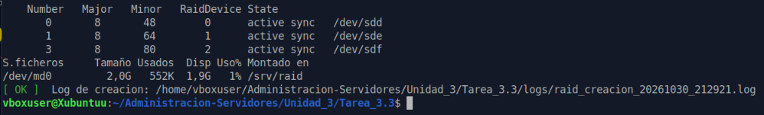
Figura 4. RAID 5 creado: tres discos en "active sync" y 2.0 GB montados en /srv/raid.
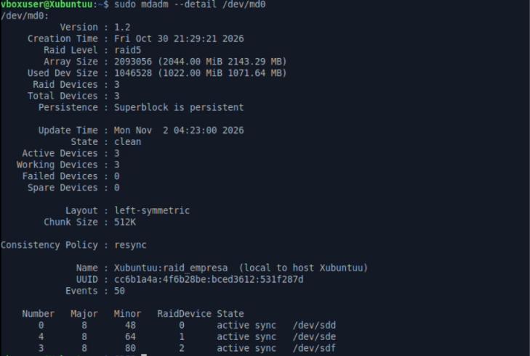
Figura 5. Estado completo del arreglo: nivel, tamaño, State : clean y los 3 discos
Log generado: logs/raid_creacion_20261030_212921.log (disponible en el repositorio).

3.3 Script de montaje (montar_raid.sh)
Si el arreglo no se montó al arrancar, o si los discos se conectan a otro equipo, montar_raid.sh busca los superbloques con mdadm --assemble --scan, localiza el arreglo por su nombre (aunque aparezca como /dev/md127), lo monta en /srv/raid y muestra su estado.

4. Simulación de falla y reconstrucción

4.1 Procedimiento (01_simular_fallo.sh)
Fase | Comando | Qué se comprueba
Preparación | archivo de 50 MB + sha256sum | Huella del archivo antes de la falla
Falla | mdadm --manage /dev/md0 --fail /dev/sde | El arreglo pasa a degraded y sigue en línea
Datos | sha256sum -c | El archivo se lee completo con un disco menos
Retiro | mdadm --manage /dev/md0 --remove /dev/sde | El disco sale del arreglo, como al desconectarlo
Reemplazo | mdadm --zero-superblock + --add /dev/sde | Un disco "nuevo" entra y se reconstruye
Reconstrucción | lectura de /proc/mdstat cada 3 s | Avance hasta terminar
Verificación | sha256sum -c | Los datos siguen idénticos

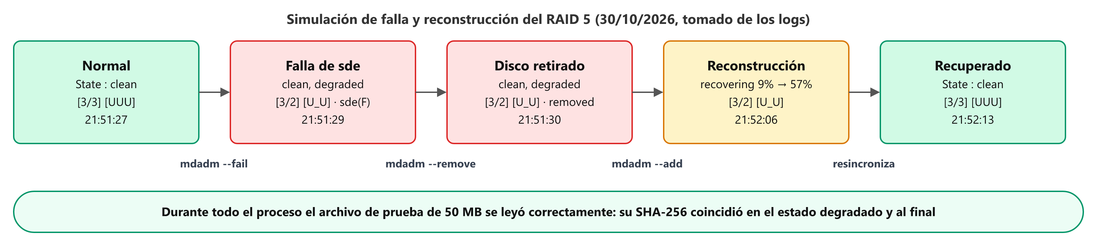
Figura 6. Estados del arreglo durante la simulación, con la hora registrada en los logs.

4.2 Degradación
Fragmento de logs/degradacion_20261030_215126.log. Se observa el disco sde como faulty, el arreglo en clean, degraded con [3/2] [U_U] (2 de 3 discos funcionando), los datos intactos y el retiro del disco:
2026-10-30 21:51:29 | Disco /dev/sde marcado como FALLIDO
------ mdadm --detail /dev/md0 ------
Raid Level : raid5
Array Size : 2093056 (2044.00 MiB 2143.29 MB)
State : clean, degraded
Active Devices : 2
Working Devices : 2
Failed Devices : 1
0 8 48 0 active sync /dev/sdd
- 0 0 1 removed
3 8 80 2 active sync /dev/sdf
1 8 64 - faulty /dev/sde
------ /proc/mdstat ------
Personalities : [raid4] [raid5] [raid6]
md0 : active raid5 sdf[3] sde[1](F) sdd[0]
2093056 blocks super 1.2 level 5, 512k chunk, algorithm 2 [3/2] [U_U]

unused devices: <none>
2026-10-30 21:51:30 | DATOS INTACTOS: el SHA-256 de /srv/raid/compartido/general/prueba_raid.bin coincide con el original
-rw-r--r-- 1 root empleados 50M Oct 30 21:51 /srv/raid/compartido/general/prueba_raid.bin
mdadm: hot removed /dev/sde from /dev/md0
2026-10-30 21:51:30 | Disco /dev/sde RETIRADO del arreglo

El kernel también registró la falla: "md/raid:md0: Disk failure on sde, disabling device. Operation continuing on 2 devices."
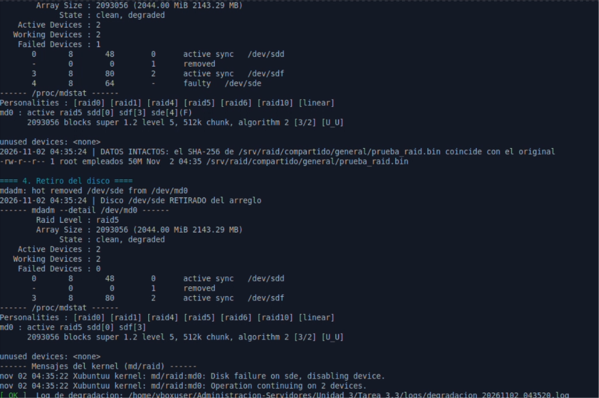
Figura 7. Ejecución de 01_simular_fallo.sh --fallo: arreglo degradado [U_U] y "DATOS INTACTOS"

4.3 Reconstrucción
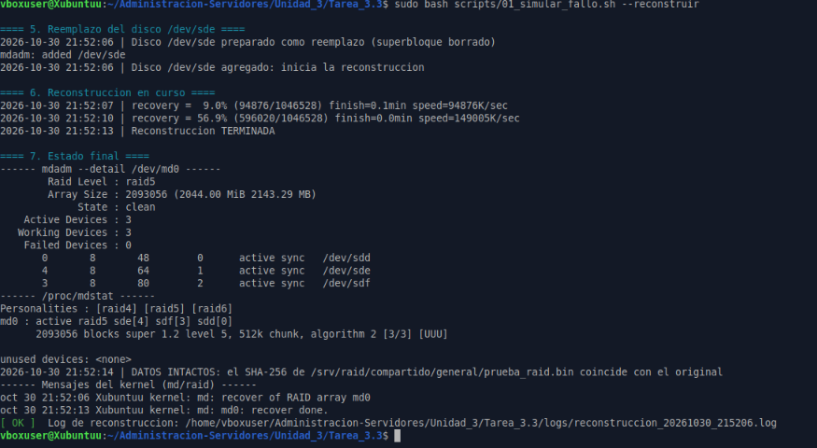
Figura 8. Reconstrucción: avance de 9 % a 57 % y terminada en 6 segundos; el arreglo vuelve a clean [3/3] [UUU] con los datos intactos.
La reconstrucción recalcula el contenido de sde a partir de los datos y la paridad de sdd y sdf. Con discos de 1 GB tardó unos 6 segundos; con discos reales de varios terabytes puede tardar horas, y durante ese tiempo el arreglo es vulnerable a una segunda falla. Por eso conviene tener un disco de repuesto (spare) y monitorear el arreglo.

5. Unidad compartida de red

5.1 Samba (clientes Windows)
Recurso | Ruta | Acceso (valid users) | Permisos de archivos nuevos
\\192.168.56.101\general | /srv/raid/compartido/general | @empleados | 640 / carpetas 2750
\\192.168.56.101\sistemas | /srv/raid/compartido/sistemas | @sistemas | 660 / carpetas 2770
\\192.168.56.101\finanzas | /srv/raid/compartido/finanzas | @finanzas | 660 / carpetas 2770
\\192.168.56.101\operaciones | /srv/raid/compartido/operaciones | @operaciones | 660 / carpetas 2770

Medidas de seguridad en smb.conf:
- security = user, map to guest = never y restrict anonymous = 2: no hay acceso de invitados ni anónimo.
- server min protocol = SMB2_10: se desactiva SMB1, vulnerable.
- interfaces, bind interfaces only y hosts allow: solo responde en localhost y en la red 192.168.56.0/24.
- force group y máscaras: los archivos creados desde Windows quedan con el grupo del departamento.
- El archivo se valida con testparm -s antes de instalarlo.
Samba usa contraseñas propias, distintas a las de Linux, administradas con smbpasswd. El script da de alta a los 8 usuarios de la Tarea 3.1.

5.2 NFS (clientes Linux)
/srv/raid/compartido/general 192.168.56.0/24(rw,sync,no_subtree_check,root_squash) 127.0.0.1(rw,sync,no_subtree_check,root_squash)
/srv/raid/compartido/operaciones 192.168.56.0/24(ro,sync,no_subtree_check,root_squash) 127.0.0.1(ro,sync,no_subtree_check,root_squash)

root_squash convierte al root del cliente en el usuario sin privilegios nobody, de modo que un administrador de otro equipo no obtiene control total sobre los archivos del servidor. La carpeta de Operaciones se exporta en solo lectura (ro).
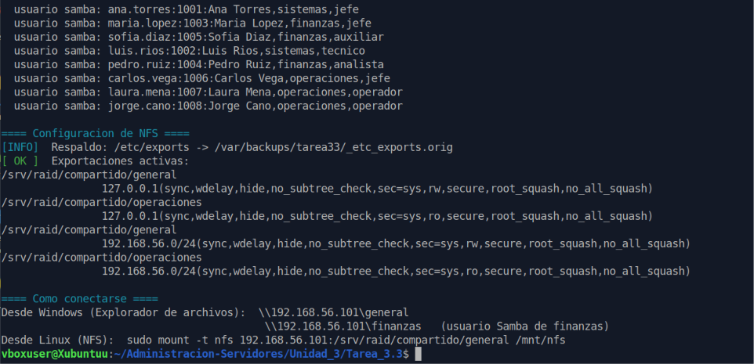
Figura 9. Usuarios dados de alta en Samba, exportaciones NFS activas y rutas de conexión.

5.3 Prueba desde Windows
Desde el Explorador de archivos de Windows se abrió \\192.168.56.101\finanzas con el usuario pedro.ruiz, se creó un documento y se verificó en el servidor. Al intentar abrir la carpeta de Operaciones con el mismo usuario, el acceso fue denegado.
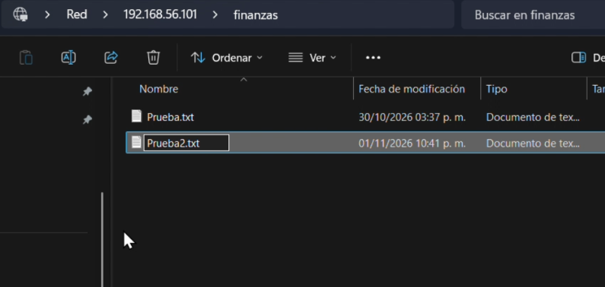
Figura 10. Carpeta de Finanzas abierta desde Windows con el archivo "prueba" creado por pedro.ruiz
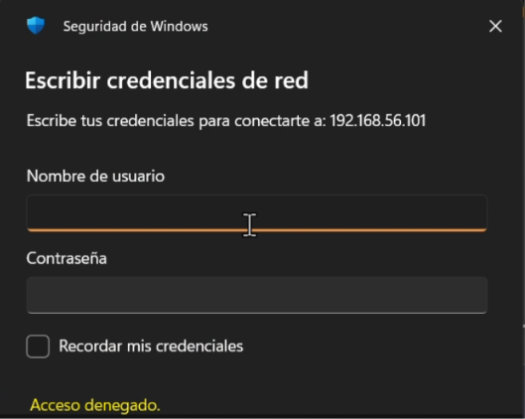
Figura 11. Acceso denegado a la carpeta de Operaciones con el usuario de Finanzas

6. Servidor de impresión CUPS

6.1 Conceptos
Concepto | En esta práctica
CUPS | Sistema de impresión de Linux; administra colas y trabajos (cupsd)
IPP | Protocolo de impresión por red sobre HTTP, puerto 631/TCP
Controlador (PPD) | lsb/usr/cups-pdf/CUPS-PDF_noopt.ppd, describe las capacidades de la impresora
Backend | cups-pdf:/, el "dispositivo" que en lugar de papel genera un PDF
Cola | Impresora lógica con sus propios permisos, prioridad y cuota
Clase | Grupo de colas; CUPS envía cada trabajo a la primera libre
Prioridad | job-priority de 1 a 100; en una cola se imprime primero el número mayor

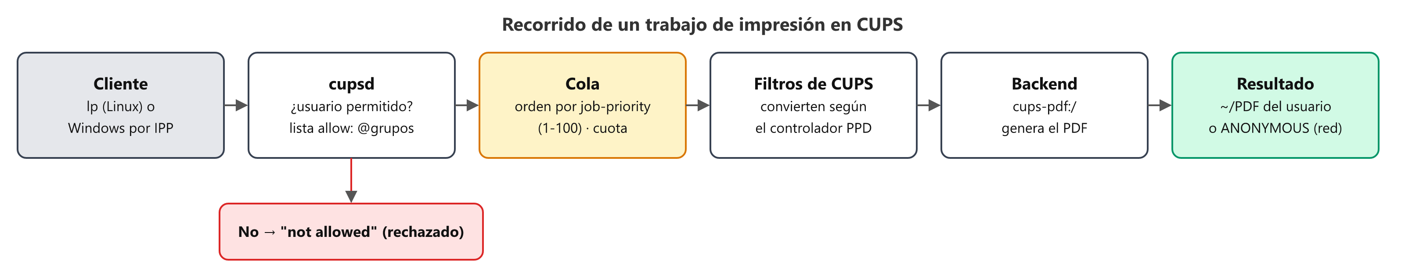
Figura 12. Recorrido de un trabajo de impresión en CUPS.

6.2 Colas configuradas (03_impresion_cups.sh)
Cola | Pueden imprimir | Prioridad | Cuota
PDF_General | Todos, incluidos los equipos de la red | 50 | —
PDF_Finanzas | root, @finanzas, @jefes, @admin_ti | 50 | 100 páginas por día
PDF_Direccion | root, @jefes | 90 (alta) | —
Clase Oficina | PDF_General + PDF_Finanzas | — | —

lpinfo -m | grep -i cups-pdf # controladores disponibles
lpadmin -p PDF_Finanzas -E -v cups-pdf:/ -m <PPD> \
-o printer-is-shared=true -o job-priority-default=50 \
-o job-quota-period=86400 -o job-page-limit=100
lpadmin -p PDF_Finanzas -u allow:root,@finanzas,@jefes,@admin_ti
lpadmin -p PDF_General -c Oficina # agregar a la clase
cupsctl --share-printers --remote-admin # compartir por red (IPP)

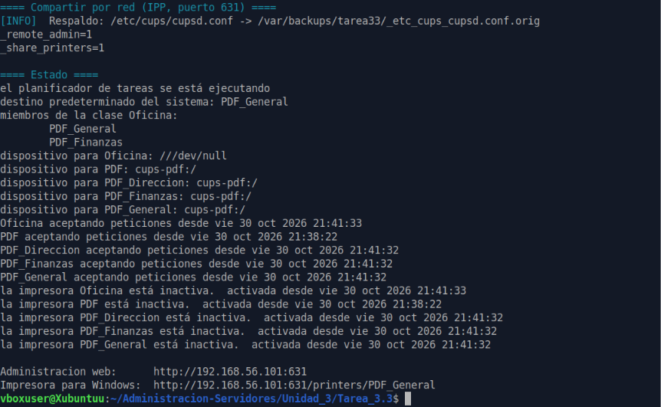
Figura 13. Estado de CUPS: colas, clase Oficina, backend cups-pdf, destino predeterminado y comparticion en red activada.

6.3 Prioridades y permisos
El script 04_prueba_impresion.sh pausa la cola, envía tres trabajos con prioridad 10, 50 y 90 y muestra el orden. Aunque el de prioridad 90 se envió al final, quedó en el primer lugar (1st). Al reanudar la cola se imprimió primero: en la lista de PDF, ordenada del más reciente al más antiguo, aparece al final.
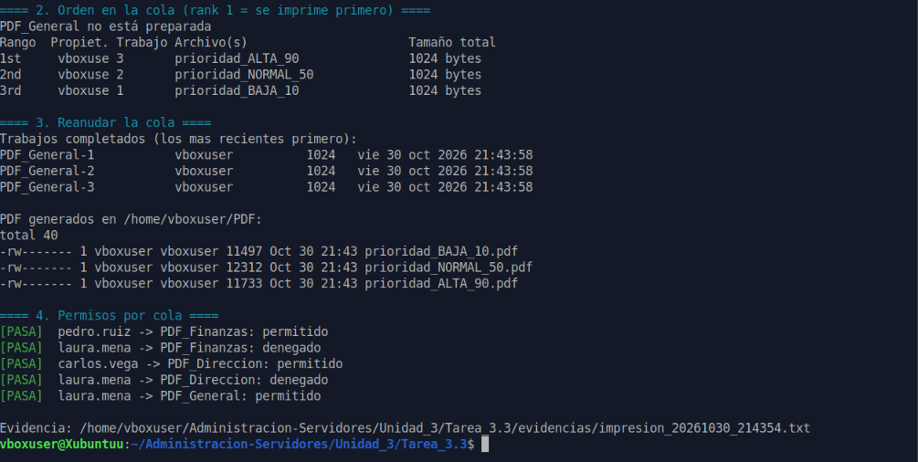
Figura 15. Prioridades (ALTA_90 en el lugar 1st) y permisos por cola: 5 de 5 pruebas aprobadas.

6.4 Impresión en red desde Windows
- Configuración → Impresoras y escáneres → Agregar dispositivo → Agregar manualmente.
- "Seleccionar una impresora compartida por nombre": http://192.168.56.101:631/printers/PDF_General.
- Controlador: Microsoft → Microsoft PS Class Driver.
- Impresión desde el Bloc de notas.

Figura 17. PDF recibido en el servidor desde Windows por IPP (usuario de red anónimo: nobody).

7. Resultados

7.1 Validación automática (99_validar.sh)
# | Prueba | Esperado | Resultado
1 | RAID en estado limpio (clean) | sí | PASA
2 | RAID montado en /srv/raid | sí | PASA
3 | Samba: pedro.ruiz entra a finanzas | Permitido | PASA
4 | Samba: pedro.ruiz entra a operaciones | Denegado | PASA
5 | Samba: laura.mena entra a operaciones | Permitido | PASA
6 | Samba: laura.mena entra a sistemas | Denegado | PASA
7 | Samba: luis.rios escribe en general | Permitido | PASA
8 | Samba: acceso anónimo a general | Denegado | PASA
9 | NFS: montar general desde la red | sí | PASA
10 | NFS: laura.mena (empleados) escribe en general | Permitido | PASA
11 | NFS: root del cliente escribe (root_squash) | Denegado | PASA
12 | CUPS: colas compartidas en red | sí | PASA
13 | CUPS: pedro.ruiz imprime en PDF_Finanzas | Permitido | PASA
14 | CUPS: laura.mena imprime en PDF_Finanzas | Denegado | PASA
15 | CUPS: carlos.vega imprime en PDF_Direccion | Permitido | PASA
16 | CUPS: laura.mena imprime en PDF_Direccion | Denegado | PASA

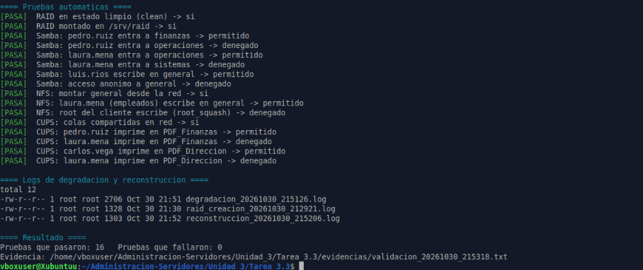
Figura 18. Salida de 99_validar.sh: 16 de 16 pruebas aprobadas y logs de creación, degradación y reconstrucción.

7.2 Problemas encontrados y solución
Problema | Causa | Solución
cupsenable fallaba con client-error-not-authorized en PDF_Finanzas | La lista de usuarios permitidos de la cola también aplica a root | Activar la cola antes de restringirla e incluir a root en la lista
Aviso "Printer drivers are deprecated" | CUPS 2.4 anuncia que dejará los PPD por IPP Everywhere | Solo es un aviso: el PPD de cups-pdf funciona. Se filtró de la salida
ls /srv/raid/compartido/general daba "Permiso denegado" | vboxuser no pertenece al grupo empleados (carpeta 3770) | Comportamiento esperado; se consulta con sudo
Riesgo de que el arreglo cambie de nombre al reiniciar (md127) | Sin mdadm.conf en el initramfs, Linux asigna otro número | mdadm.conf + update-initramfs -u; montar_raid.sh lo localiza por nombre
Windows recordaba el usuario de Samba | Windows guarda la sesión por servidor | net use * /delete antes de entrar con otro usuario

8. Conclusiones
El RAID 5 por software demostró en la práctica su objetivo: al fallar un disco el servidor siguió funcionando y los datos se leyeron completos, y al reemplazarlo el arreglo se reconstruyó solo, sin perder información. El RAID no sustituye a los respaldos de la Tarea 3.2: protege contra la falla de un disco, pero no contra el borrado accidental ni contra el daño lógico. Ambos se complementan.
Samba y NFS convierten el arreglo en un almacenamiento de red (NAS) con acceso controlado por departamento, aprovechando los grupos de la Tarea 3.1. CUPS centraliza la impresión: las colas permiten decidir quién imprime, con qué prioridad y con qué límite, y gracias a IPP cualquier equipo de la red, incluso con Windows, puede usar las impresoras del servidor.

8.1 Enlaces
Repositorio GitHub: https://github.com/JosueJavierAlvarezValle2024/Administracion-Servidores/tree/main/Unidad_3/Tarea_3.3

8.2 Referencias
- mdadm(8), md(4), mdadm.conf(5); The Linux Kernel documentation: RAID (md).
- smb.conf(5), testparm(1), smbpasswd(8), smbclient(1). The Samba Project.
- exports(5), exportfs(8), nfs(5).
- lpadmin(8), lpstat(1), lp(1), cupsctl(8), cupsd.conf(5). OpenPrinting CUPS Documentation.
- Ubuntu Server Documentation: Samba, NFS y CUPS. Canonical.

